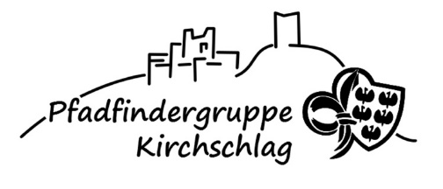**Information + Anmeldung Überstellungslager 2024**

Wir laden alle Stufen ganz herzlich zum Überstellungslager in der Gaismühle ein.

Lagerplatz Gaismühle, Sa, 21.09.2024 bis So, 22.09.2024

Treffpunkt: Kirchhof, 09:30 Uhr, Fußanreise (Unterlagsmatte und Schlafsack wird geführt), bitte Mittagsjause mitnehmen!

Ende: So, 22.09.2024 ab 15:00 in der Gaismühle abholen.

Bitte Fahrgemeinschaften bilden.

Kosten: 15 € (Zahlung in bar beim Treffpunkt im Kirchhof)

Ausrüstung: Warmer Schlafsack, Isomatte (alle ab GuSp und WiWö, die überstellt werden), Leintuch (WiWö), warmes Gewand, Pfadfinderausrüstung, Wechselgewand, Regenschutz, feste Schuhe, Waschzeug, Essgeschirr, e-card, **Jause für Samstag Mittag**

Kontakt für Rückfragen zum Lager sind eure Stufenleiterinnen und Leiter und allgemein:

Phil Wilfinger 0699 / 14440018

Babsi Höller 0664 / 1426826

Gut Pfad, Phil und Babsi

Ich melde meinen Sohn / meine Tochter…………………………………………......................

Stufe: ○ WiWö ○ GuSp ○ CaEx ○ RaRo

zum Überstellungslager der Pfadfindergruppe Kirchschlag

(in der Gaismühle von 21.09.2024 bis 22.09.2024) an.

Datum: Unterschrift: